**ESCUELA NORMAL DE EDUCACIÓN PREESCOLAR**

Licenciatura en educación preescolar

Ciclo escolar 2019-2020

Observación y análisis de prácticas y contextos escolares

Oralia Gabriela Palmarés Villarreal

**Collage de 12 formas básicas de enseñar**

**Unidad III:** Interacciones pedagógicas y didácticas: enseñanza y aprendizaje en el aula.

**Competencias:**

● Integra recursos de la investigación educativa para enriquecer su práctica profesional, expresando su interés por el conocimiento, la ciencia y la mejora de la educación.

● Actúa de manera ética ante la diversidad de situaciones que se presentan en la práctica profesional

**Integrantes:** Sofía Abisai García Murillo #7

Ximena Nataly Guardiola Álvarez #10

Nayeli Abigail Ibarguen Pérez #11

Lucia del Carmen Laureano Valdez #14

Yaneth Montserrath Muñoz Quintanilla #17

**Semestre:** 2° **Sección:** ”B”

Saltillo, Coahuila. Mayo, 2020.

**12 FORMAS BÁSICAS DE ENSEÑAR**

Las formas básicas de enseñar vienen a satisfacer un deseo de orientación por parte del lector, que quiere situar a las diversas teorías didácticas y ordenarlas dentro de un sistema de referencia. De todos modos, la determinación de las «formas básicas» no parece ser tan sencilla.

**Forma básica 1: Narrar y referir**

Cuando alguien narra es posible encontrarse o conocer al sujeto que lo está haciendo; la narración es algo que llama la atención de la mayoría de los niños. Las emociones que se expresan al estar relatando van causando la intriga, interés, tensión y muchas más emociones al igual que le dan vida a cada escena, a esto se le llama vivencias significativas, provocando un fuerte impacto en los oyentes y así es como la narración resulta atractiva llevando consigo emociones, valores y sentimientos. Una aproximación a esta práctica social es la lectura en voz alta.

En el narrador existen 3 grupos de contenidos mentales para lograr provocar las vivencias significativas:

* La representación de actos y cosas
* Los sentimientos y estados de ánimo
* Las valoraciones de la transmisión de sentimientos

**Forma básica 2: Mostrar**

Demostración e imitación; Albert Bandura considera el mostrar y el imitar como segunda forma básica de la enseñanza.

Mostrar desempeña un papel fundamental en todas aquellas materias en las que se trata de adquirir habilidades, y hasta en la vida adulta los modelos troquelan el quehacer y los juicios de las personas. Nosotros mostramos a los alumnos cómo se escribe y cómo se dibuja. En las clases de lengua materna y de idiomas mostramos cómo se forman determinados sonidos.

Bandura ha hecho ver en cuántos campos del comportamiento humano desempeña un papel el aprendizaje por observación; El lenguaje, costumbres y usos, modelos de comportamiento profesional, formas de comportamiento típicas de las familias, prácticas pedagógicas, sociales y políticas se aprenden a partir de la observación de modelos, pues estos modelos de comportamiento no sólo ponen en marcha procesos de aprendizaje.

Maneras en que un niño aprende:

- Imitación interior: El alumno que observa a su profesor mientras éste le muestra un ejercicio gimnástico, cómo se escribe o cómo se pronuncia, hace gimnasia, escribe o pronuncia interiormente al mismo tiempo que el profesor, le imita interiormente. Llamamos a la observación de la demostración imitación interior sincrónica del modelo de comportamiento y el ulterior ejercicio habría que llamarlo imitación demorada y efectiva.

- Aprender a partir del resultado de actos observados: Cuando el alumno observa a su profesor mientras muestra una actividad práctica, tiene lugar además un segundo proceso de captación. No sólo percibe el acto propiamente dicho, el movimiento, el manejo, sino también su resultado: la letra que se ha escrito, el detalle que se ha dibujado, la modificación en la pieza trabajada. Si el alumno ha adquirido una clara idea acerca del resultado al que ha de aspirar cuando desarrolla una actividad, ello le ayuda mucho al siguiente ejercicio y aplicación. Por una parte intentará imitar los movimientos que ha observado, y por otra, intentará lograr también el mismo resultado que ha obtenido el profesor.

Cuando una demostración no posee en sí misma sentido e importancia, un planteamiento claro y vivo de problemas despertará la atención necesaria para la demostración siguiente. Este planteamiento ha de definir exactamente las exigencias del resultado y señalar los posibles errores.

Reglas:

* Cuando muestres algo, procura que los alumnos muestren atención.

* Mostrar despacio, de modo claro y repetidamente.

* Señalar lo esencial mediante sucintos comentarios.

* Dividir en partes las totalidades complejas y denominarlas.

* Hacer que el alumno aprenda de memoria la secuencia de las palabras clave de las sucesivas partes.

* Hacer que el alumno vuelva a representarse lo que ha visto.

* Recomendar al alumno que vaya diciéndose a sí mismo aquello que ha de ir haciendo cuando realice una secuencia compleja.

* Muestra al alumno cómo puede comprobar por sí mismo el resultado de su actividad. *Llámale la atención, desde un principio, sobre sus posibles errores.

* Haz que el alumno se autoexamine, antes de examinarle tú.

* Preocúpate de que tenga una representación exacta de la meta perseguida.

**Forma básica 3: Contemplar y Observar**

Durante mucho tiempo se ha creído que los procesos perceptivos (no sólo los correspondientes a la visión, sino todas las formas de la percepción sensorial) vienen determinados por la estructura, el crecimiento de los órganos de los sentidos y que la percepción, por tanto, se desarrolla independientemente del aprendizaje y de la experiencia, como maduración.

Se podría discutir qué es más fácil para el profesor que empieza, si contar al niño una historia o mostrarle algo para que lo imite. Lo cierto es que lograr que contemple una imagen resulta más difícil porque un niño no es capaz de ver lo esencial. Contemplar y observar son procesos internos, que se producen con mucha rapidez.

No cabe duda de que no es posible diferenciar un plano inferior constituido por la pura percepción y un plano superior correspondiente a la interpretación o a la experiencia consciente. Sin embargo, percibir significa siempre «tomar posesión activa del fenómeno». De aquí que la percepción sea elaboración de información. Posee sus instrumentos propios. Neisser (1976/1979) los denomina, con Barden (1932) y Piaget (1947) esquemas.

La facultad para captar un fenómeno está inseparablemente unida a los conocimientos que se posean en la correspondiente especialidad. Un alumno, para captar lo que hay de específico en una determinada materia, para seguir observaciones exactas y vivas, debe saber algo acerca de ella.

**Forma básica 4: Leer con los alumnos**

La clase de lengua debe encontrar un nuevo equilibrio entre la lectura puramente estética y la realista, y en la enseñanza de materias prácticas y de ciencias de la naturaleza y experimentales, hay que adjudicar un mayor ámbito al aprendizaje a partir de libros y revistas, es decir, a partir de textos escritos. En ambos casos hay que cultivar conscientemente las formas superiores de lectura como captación de informaciones a partir de textos, tratamiento de textos, educando a los alumnos en este sentido.

La orientación por parte del profesor ha de darse constantemente en dos planos distintos: por una parte, ayudar a los alumnos a comprender y asimilar el contenido, por otra parte, conducirles a adquirir las técnicas y métodos del tratamiento autónomo de textos, el almacenamiento y la reproducción.

A muchos niños les resultaría difícil aumentar su interés por la lectura. La sienten más fría y difícil que la narración oral y que la exposición y la llamada de una persona de carne y hueso. Por ello, el maestro y el autor de libros infantiles deben cultivar el interés por la lectura mediante la división en etapas, y mantenerlo una vez alcanzado.

Reglas:

* La primera regla se refiere a la motivación de la lectura. La lectura y aprendizaje de textos es en muchos lugares parte de la rutina escolar diaria. Ni los alumnos, ni los profesores ven con claridad por qué hay que leer un determinado texto. Aquí se puede pensar en la finalidad que se persigue con su lectura.

* La planificación de las lecturas va unida a una reflexión sobre las propias intenciones y metas. Una vez que se sabe para qué es bueno algo, se, tiene un criterio en la planificación de los pasos que conducen a la meta.

* En conexión con estas reflexiones sobre la fundamentación, y para planificar su actividad, el lector establecerá las condiciones que le permitan mantener la necesaria concentración. Se propondrá, por ejemplo, leer el texto en un determinado número de partes, en determinados días, a fin de realizar el trabajo de acuerdo con sus posibilidades.

**Forma básica 5: Escribir y redactar textos**

En la escuela a lo que realmente se debe dar enfoque es a la creación de textos y de aquí surge la duda sobre qué tipos de textos deben de ser, que a continuación se darán a conocer:

* Textos expositivos: Exponen una imagen del mundo estando al día.
* Textos para despertar el interés: Son de carácter publicitario y de ofertas.
* Textos para establecer relación: Es el resultado de un acuerdo final o expresión de opiniones redactadas en un texto.
* Textos para dar instrucciones: Se explica que, porque y como, para realizar este se tiene que reflexionar sobre todos los aspectos para lograr generar conocimientos nuevos.

**Forma básica 6: Elaborar un curso de acción**

Dentro de las acciones que una persona realiza diferenciamos dos grupos importantes: las secuencias de acción las proyectamos paso a paso cuando hacemos algo nuevo; por ejemplo, cuando tenemos que cambiar por primera vez una rueda a un coche o cuando viajamos por primera vez en un país extranjero.

En el trabajo de un docente, una forma de enseñanza básica consiste en la elaboración de un curso de acción que posibilite el control de una clase. Lo que suele llamarse planeación, el autor comenta que son acciones realizaciones encauzadas hacia un fin, comprendida en su estructura interna que produce un resultado palpable.

Las secuencias de acción son montadas, el curso, como totalidad nuevo.

**Forma básica 7: Construir una operación**

Es una representación básica de operaciones matemáticas. Se ha construido e interiorizado para formar alguna representación. Que se concibe al concepto matemático como algo más de calcular y se ha considerado de un modo más abstracto a la realidad, es un establecimiento de relaciones más concretas a la realidad. El proceso se realiza construyendo relaciones desde el hacer, el comprender, el interiorizar y automatizar.

**Forma básica 8: Forma un concepto**

Es un instrumento que nos permite ver y comprender el mundo son las unidades con las que pensamos combinarlos, transformarlos y ordenarlos.

Las acciones y las construcciones se van formando un concepto de manera más directa o indirecta al reflexionar sobre ellas y captar sus partes y relaciones esenciales. Se parte de donde se ha captado un fenómeno, y se ha construido un concepto. El concepto es la unidad con la que se piensa al combinarlo, ordenarlo y transformarlo. El proceso se da más fácil se da cuando se forma, elabora y luego se aplica el concepto.

**Forma básica 9: Construcción solucionadora de problemas**

Hans Aebli plantea que los procesos de aprendizaje que inducen y dirigen la clase están destinados por regla general a facilitar al alumno a nuevas posibilidades de pensar, sentir y valorar.

La intención de esta autor es, reconsiderar el problema de la construcción y poner en manifiesto con cierta profundidad, como se puede motivar al alumno a abordad por propia iniciativa procesos de construcción y llevarlos a cabo. El aspecto dinámico del proceso es liberar las energías que estimulan al alumno a buscar e investigar, y que hacen que se cree él mismo una nueva forma de actuar o pensar por propio impulso.

**Forma básica 10: Elaborar**

Los alumnos pueden encontrar sus límites necesarios que impiden la completa comprensión de la acción. En el elaborar se identifican características propias del medio que pueden ser cambiantes y se desarrollan de acuerdo al poder ser utilizadas en momentos específicos antes situaciones claras y definidas.

**Forma básica 11: Ejercitar y repetir**

Ejercitándose y repitiendo se consolida lo aprendido, tanto en el terreno del aprendizaje comprensivo y del reconocimiento, como en la adquisición de habilidades, no basta con reflexionar una sola vez, con realizar una sola vez.

El ejercicio sirve para automatizar cursos de pensamiento y de praxis, como por ejemplo:

- En aritmética y geometría  
- Clase de lengua  
- Ortografía  
- Formas del lenguaje hablado  
- La lectura  
- Clase de canto  
- Clase de instrumentos musicales  
- Clases de gimnasia y de escritura  
- Proceso de escritura  
- Clase de dibujo y manualidades

Hablamos de repetición siempre que se graban en la memoria conjuntos de hechos o de cosas y por tanto en las materias de ciencias (física, química, biología, geografía, economía, etc.), en aquellas partes de las clases de lenguaje y de historia que proporcionan comprensión y saber y en las materias técnicas.

La repetición no basta con entender una vez, sino que hay que re-pensarlo reiteradamente, ya que al hacerlo, el alumno conoce también las expresiones verbales que reproducen adecuadamente el tema y desarrolla su lenguaje; y así, la repetición sirve para la formación de un saber seguro y manejable.

**Forma básica 12: Aplicar**

En muchas escuelas no se toma en serio la aplicación, por diversos motivos, incluso cuando se tiene la intención de proporcionar al alumno ocasiones de aplicar lo aprendido, hay que preguntarse cómo ha de hacerse: ¿bajo la dirección del profesor o con una cierta autonomía?; y cuando finalmente se plantea como meta una aplicación autónoma de lo aprendido por parte del alumno hay que preguntarse cómo ha de ser éste llevado a hacerlo así. Ya hemos visto que se trata de una meta exigente, tan exigente que sólo se ha visto claramente y se ha trabajado seriamente en su consecución en el siglo xx.

Las preguntas del profesor desempeñan un importante papel para guiar hacia la aplicación, procurando ver claramente cuál es la esencia y la función de la pregunta del profesor en la clase y si, dado el caso, puede o debe ser sustituida.

Se puede plantear la cuestión desde dos vertientes: desde la de la materia a enseñar y desde la de la vida.

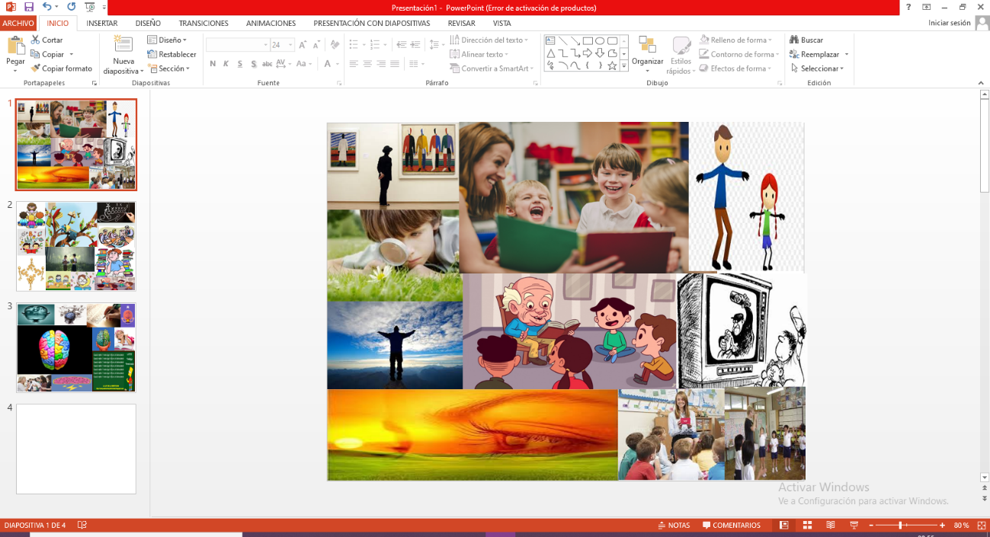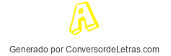

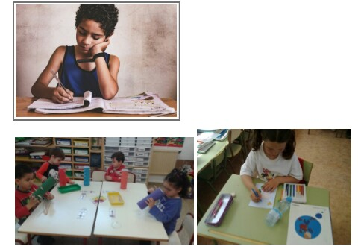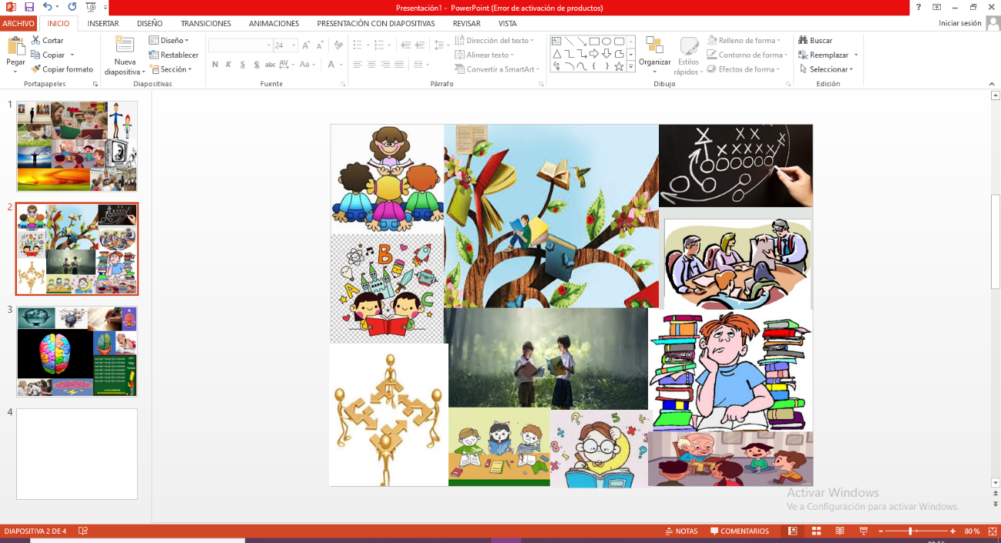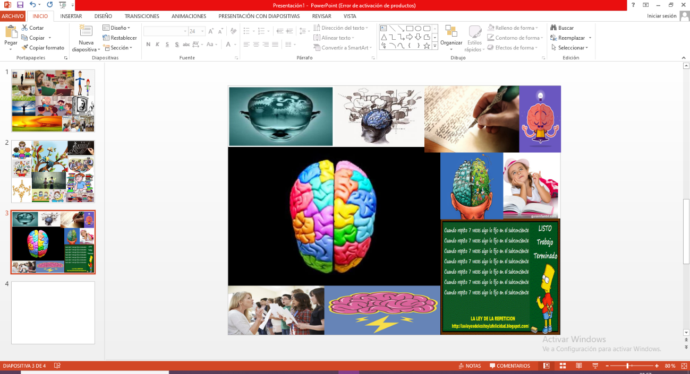

|  |  |  |  |
| --- | --- | --- | --- |
| Nombre: | Sofía Abisai García Murillo #7  Ximena Nataly Guardiola Álvarez #10  Nayeli Abigail Ibarguen Pérez #11  Lucia del Carmen Laureano Valdez #14  Yaneth Montserrath Muñoz Quintanilla #17 | | |
| Fecha: | 18/05/2020 | Tema: | 12 formas básicas de enseñar |

|  |  |  |  |  |
| --- | --- | --- | --- | --- |
| **Categoría** | **Excelente elaboración de un collage** | **Buena elaboración de un collage** | **Regular elaboración de un collage** | **Necesita mejorar su elaboración** |
| **Calidad de la construcción** | El collage muestra una considerable atención en su construcción. Sus componentes están nítidamente cortados. Todos los elementos están cuidadosa y seguramente pegados al fondo. No hay marcas, rayones o manchas de pegamento. Nada cuelga de los bordes. | El collage muestra atención en su construcción. Los elementos están nítidamente cortados. Todos los elementos están cuidadosa y seguramente pegados al fondo. Tiene algunas marcas notables, rayones o manchas de pegamento presentes. Nada cuelga de los bordes. | El collage muestra algo de atención en su construcción. La mayoría de los elementos están cortados. Todos los elementos están seguramente pegados al fondo. Hay unas pocas marcas notables, rayones o manchas de pegamento presentes. Nada cuelga de los bordes. | El collage fue construido descuidadamente, los elementos parecen estar “puestos al azar”. Hay piezas sueltas sobre los bordes. Rayones, manchas, rupturas, bordes no nivelados y/o las marcas son evidentes. |
| **Entendiendo los medios** | El estudiante puede definir el término “collage” y decir cómo éste difiere de otros dos medios. El o ella pueden al menos nombrar 5 cosas que hacen al collage efectivo y atractivo. | El estudiante puede definir el término “collage” y decir cómo éste difiere de otros dos medios. El o ella también pueden nombrar 3-4 cosas que hacen al collage efectivo y atractivo. | El estudiante puede definir el término “collage” y decir cómo éste difiere de otros dos medios. El o ella también pueden nombrar al menos 1-2 cosas que hacen al collage efectivo y atractivo. | El estudiante tiene dificultad definiendo el término “collage” y describiendo cómo difiere de otros medios y/o el estudiante no puede describir cómo hacer un collage más efectivo y atractivo. |
| **Creatividad** | Varias de las gráficas u objetos usados en el collage reflejan un excepcional grado de creatividad del estudiante en su creación y/o exhibición. | Una o dos de las gráficas u objetos usados en el collage reflejan la creatividad del estudiante en su creación y/o exhibición. | Una o dos gráficas u objetos fueron hechos o personalizados por el estudiante, pero las ideas eran típicas más que creativas. | El estudiante no hizo o personalizó ninguno de los elementos en el collage. |
| **Atención al tema** | El estudiante da una explicación razonable de cómo cada elemento en el collage está relacionado al tema asignado. Para la mayoría de los elementos, la relación es clara sin ninguna explicación. | El estudiante da una explicación razonable de cómo la mayoría de los elementos en el collage están relacionados con el tema asignado. Para la mayoría de los elementos, la relación está clara sin ninguna explicación. | El estudiante da una explicación bastante clara de cómo los elementos en el collage están relacionados al tema asignado. | Las explicaciones del estudiante son vagas e ilustran su dificultad en entender cómo los elementos están relacionados con el tema asignado. |

|  |
| --- |
| **Observaciones** |